Taller N 11 Exploración del entorno natural.
Formular hipótesis a través de un experimento.

NOMBRE:

FECHA:

- Formular hipótesis sobre el experimento “Los colores que caminan” (¿Podremos hacer que los colores caminen? ¿Cómo lo podríamos hacer? ¿Qué materiales crees tu que debemos usar para lograr que los colores caminen?)
Materiales | Procedimiento
Colorante.  Agua  Toalla de papel  Vasos plásticos | Poner agua en un vaso plástico, echar unas gotas de colorante a los vasos (diferentes colores en cada vaso), poner toalla de papel adentro de los vasos. 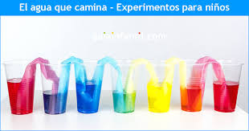

- Comprobar hipótesis.
- Dibujar los pasos que se siguieron para realizar el experimento.
PASO 1 | PASO 2
PASO 3 | PASO 4

